

АДМИНИСТРАЦИЯ ОРДЫНСКОГО РАЙОНА

НОВОСИБИРСКОЙ ОБЛАСТИ

ПОСТАНОВЛЕНИЕ
от _ _

р.п. Ордынское

О создании рабочей группы

В соответствии с Федеральным законом от 10.01.2002 № 7-ФЗ «Об охране окружающей среды», с Федеральным законом от 30.12.2020 № 490 «О пчеловодстве в Российской Федерации», в целях рассмотрения факта гибели пчелосемей на территории Ордынского района Новосибирской области в летние периоды с 2025 года, руководствуясь Уставом Ордынского муниципального района Новосибирской области, администрация Ордынского района Новосибирской области п о с т а н о в л я е т:
1. Создать и утвердить состав рабочей группы для оперативного реагирования по факту гибели пчелосемей предположительно отравления пестицидами и агрохимикатами на территории Ордынского района Новосибирской области в летние периоды с 2025 года, согласно приложению к настоящему постановлению.
2. Руководителю рабочей группы определить порядок ее работы и оказать содействие в проведении отбора проб погибших пчелосемей.
3. Разместить настоящее постановление на официальном сайте администрации Ордынского района Новосибирской области в сети «Интернет».
4. Контроль за исполнением настоящего постановления возложить на заместителя главы администрации-начальника управления сельского хозяйства администрации Ордынского района Новосибирской области В.К. Алдохина

Глава Ордынского района
Новосибирской области О.А.Орел
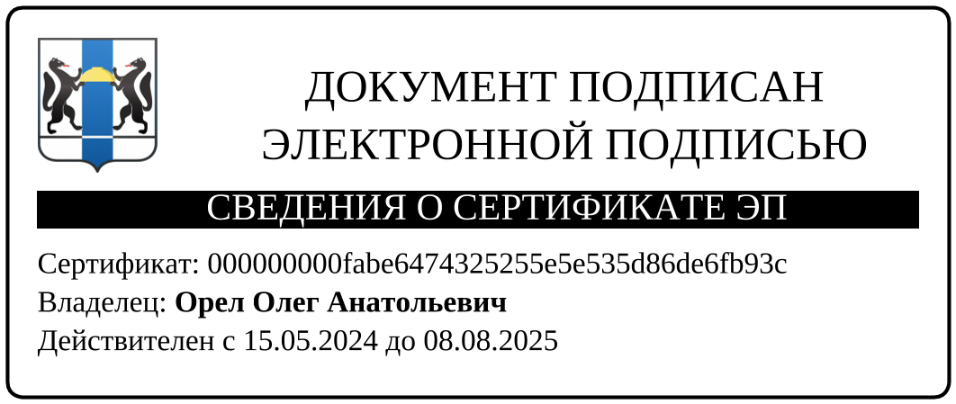
_ _

Ю.В.Воронкова
21-656

ПРИЛОЖЕНИЕ
УТВЕРЖДЕН
постановлением администрации
Ордынского района
Новосибирской области
от _[МЕСТО ДЛЯ ШТАМПА

Состав рабочей группы для оперативного реагирования по факту гибели пчелосемей предположительно отравления пестицидами и агрохимикатами на территории Ордынского района Новосибирской области

в летние периоды с 2025 года

Алдохин Василий Константинович | - заместитель глава администрации – начальник управления сельского хозяйства администрации Ордынского района Новосибирской области, руководитель рабочей группы;
Воронкова Юлия Владимировна | - главный специалист управления сельского хозяйства администрации Ордынского района Новосибирского района;
Николаева Екатерина Сергеевна  Данилов Василий  Иванович | - специалист ГБУ НСО «Управление ветеринарии Ордынского района НСО» (по согласованию);  -главный государственный ветеринарный инспектор Коченевского и Ордынского района (по согласованию);
Главы пострадавших территорий муниципальных образований Ордынского района Новосибирской области (по согласованию);

Россельхознадзор по Новосибирской области (по согласованию);

Начальник филиала ФБУЗ «Центр гигиены и эпидемиологии в Новосибирской области»
Ордынского района (по согласованию);

Собственники пострадавших пасек поселений Ордынского района Новосибирской области;

Сельхозтоваропроизводители на территории пострадавших пасек Ордынского района Новосибирской области
(заинтересованные лица);

Представитель МВД (по согласованию).

________________________

